Aos vinte e três dias de maio do ano de dois mil e dezesseis (23/05/2016), às 14:00 horas (14:00h), reuniu-se a Comissão de Planejamento e Finanças do CAU/PR, na Sessão Ordinária no 005/2016, realizada nas dependências do Hotel Deville Business Maringá, localizado na Avenida Herval, 26. - Maringá - PR | CEP 87013-110 | Fone (44) 3221-6700, na cidade de Maringá - PR, coordenada pelo Arquiteto e Urbanista IDEVALL DOS SANTOS FILHO – Coordenador da Comissão. A Comissão contou com a participação dos seguintes Conselheiros Titulares, Arquitetos (as) e Urbanistas IDEVAL DOS SANTOS FILHO. Participaram, ainda, da presente Sessão, os Conselheiros Suplentes, Arquitetos e Urbanistas; ALESANDRO FILLA ROSANELI e GLAUCO PEREIRA JUNIOR. Presentes, também, nesta Sessão, a saber: Coordenadora Financeira Rafaelle R. Waszak e a Coordenadora das Comissões Dra. Claudia Cristina Taborda Dudeque. QUORUM" – Verificado o número legal de Conselheiros presentes, de acordo com o Regimento Interno do CAU/PR, art. 62, o Coordenador declarou abertos os trabalhos do presente.-.-.-.-.-.-.-.-.-.-.-.-.-.-.-.-.-.-.-.-.-.-.-.-.-.-.-.-.-.-.-.-.-.-.-.-.-.-.-.-.-.-.-.-.-.-
.-.-.-.-.-.-.-.-.-.-.-.-.-.-.-.-.-.-.-.-.-.-.-.-.-.-.-.-.-.-.-.-.-.-.-.-.-.-.-.-.-.-.-.-.-.-.-.-.-.-.-.-.-.-.-.-.-.-.-.-.-.-.-.-1. COMISSÃO DE FINANÇAS.-.-.-.-.-.-.-.-.-.-.-.-.-.-.-.-.-.-.-.-.-.-.-.-.-.-.-.-.-.-.-.-.-.-.-.-.-.-.-.-.-.-
APROVAÇÃO DA ATA ANTERIOR: Aprovada a Ata correspondente a sessão Ordinária nº 04/2016 realizada no dia 18 de abril de 2016 na cidade de Curitiba – PR.-.-.-.-.-.-.-.-.-.-.-.-.-.-.-.-.-.-.-.-.-.-.-.-.-.-.-.-.-.-.-.-.-.-.-.-.-.-.-.-.-.-.-.-.-.-.-.-.-.-.-.-.-.-.-.-.-.-.-.-.-.-.-.-.-.-.-.-.-.-.-.-.-.- EVOLUÇÃO RECEITAS 2015x2016: Foram apresentadas as planilhas abaixo de Evolução Receitas 2015x2016, com e sem rentabilidades das aplicações financeiras; RRTs mês a mês; Movimentações Financeiras e Gráfico da posição Orçamentária 2016, e conforme relatório financeiro do mês de abril, novamente não há, evento que se destaque neste mês de abril.

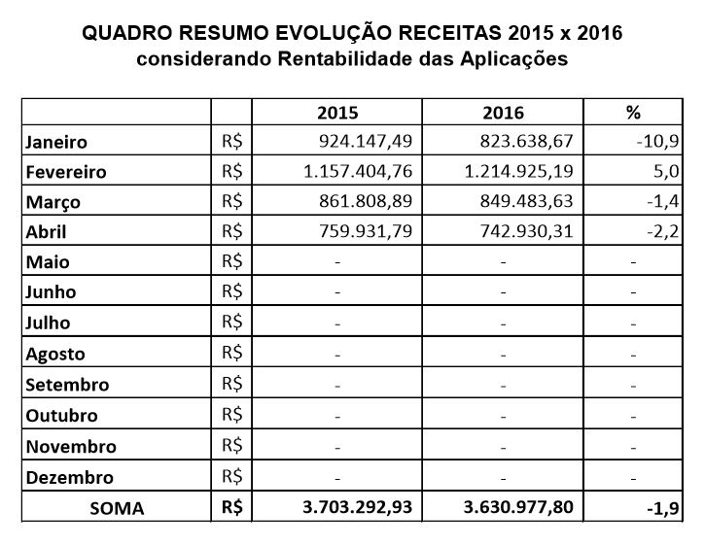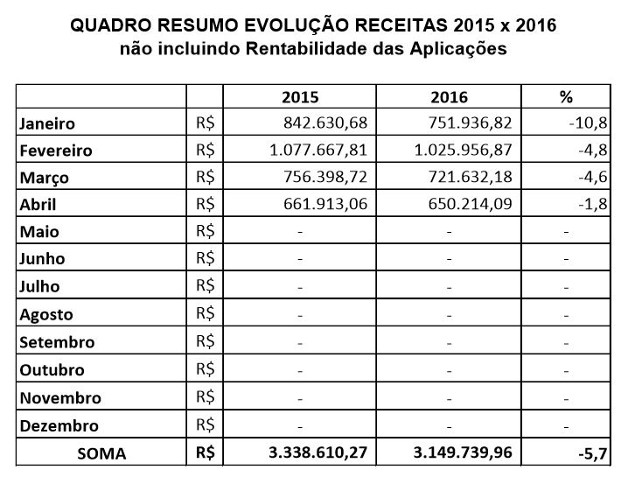

Muito embora os RRTs quitados voltam a apresentar menor número histórico para o mês de abril, conforme demonstra o gráfico abaixo, a arrecadação, em sua totalidade, continua em sua linha declinante, mas já apresentando menores índices negativos, quando excetuados os rendimentos financeiros, na comparação com o exercício anterior.

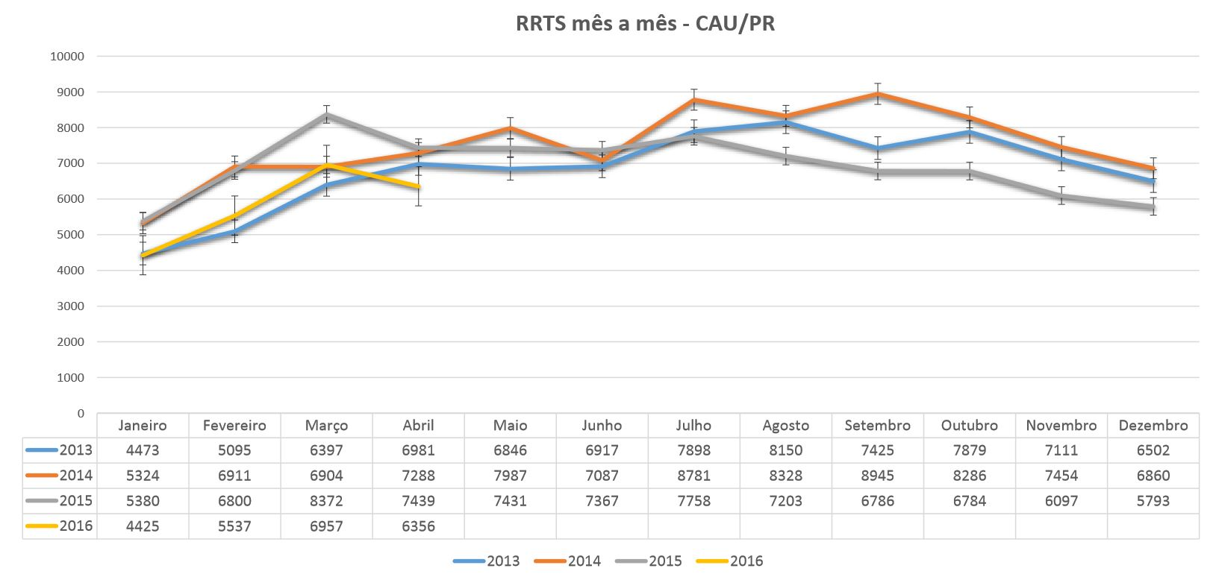

Gráfico comparativo RRT – ABR/2016

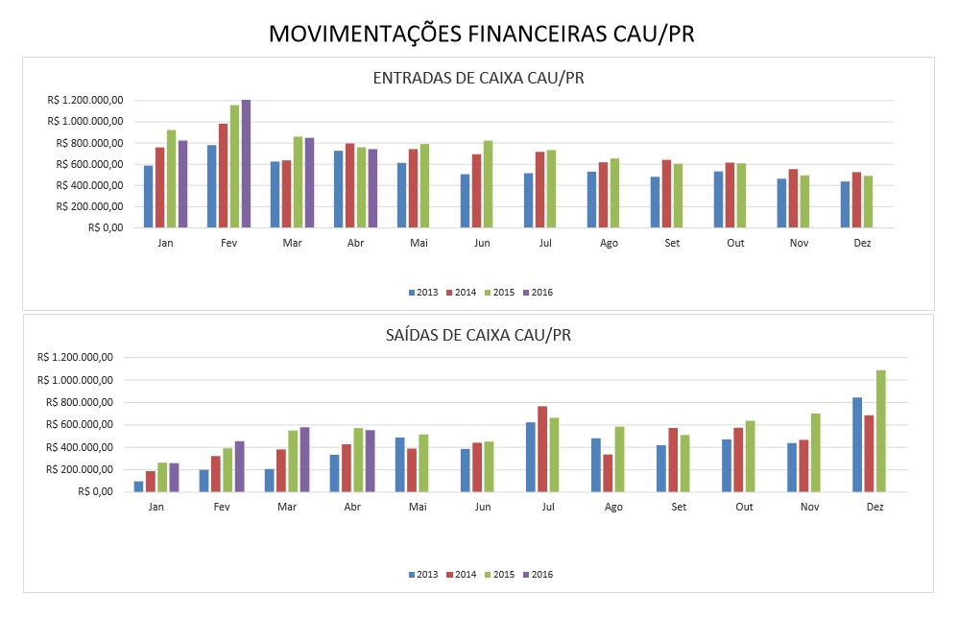
Gráfico entrada e saídas de caixa – ABR/2016

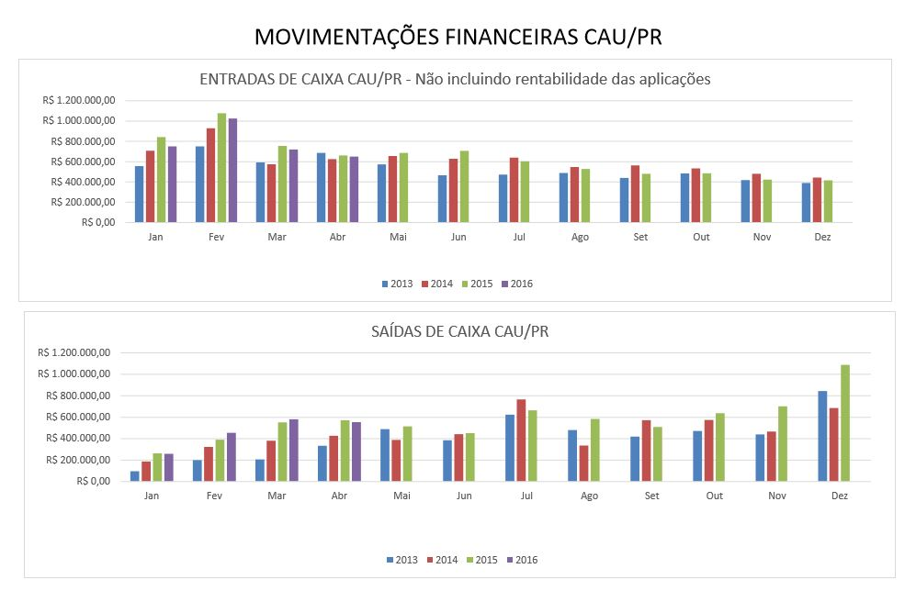
Gráfico entrada e saídas de caixa – Não incluindo rentabilidade – ABR/2016

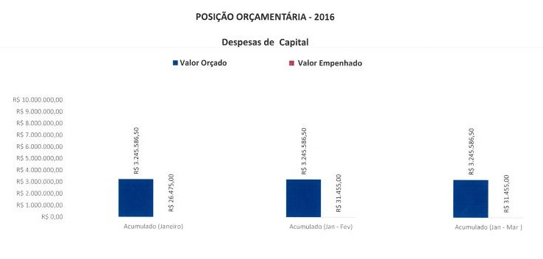

Gráficos de Posição Orçamentária – Despesas de Capital

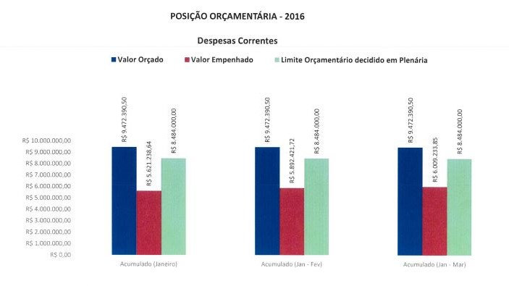

Gráficos de Posição Orçamentária – Despesas Corrente

1.4 APROVAÇÃO CONTAS ABRIL/2016: Foram analisados: os demonstrativos de Fluxo de Caixa (receita e despesas com o registro dos pagamentos individualizados), Quadro Resumo Conciliação, Composição do Saldo de Caixa de ABRIL de 2016, e Quadro Resumo evolutivo das Receitas e Despesas referente ao exercício de 2016, Quadro das Despesas Individualizadas de 2016; Quadro comparativo de taxas de rendimentos das aplicações dos recursos do CAU/PR; Quadro resumo de evolução de receitas 2015x2016; Diagrama das movimentações Financeiras (entradas e saídas) do CAU/PR; Diagrama dos RRTs (mês a mês); Gráficos de Posição Orçamentária para despesas de Capital e despesas Correntes; Extrato BB Conta 56987-9 de 02/05/2016; Extrato CEF Conta 4158-4 de 03/2016; Extrato de CDB/BB Reaplicação de 01/04/2016; Extrato CEF Fundo de Investimentos Financeiros – mensal de 01/04/2016; Informativo mensal CDB FLEX empresarial/CDB caixa progr. PJ de 31/03/2016; Extrato CEF Conta 3697-1 de 03/2016;

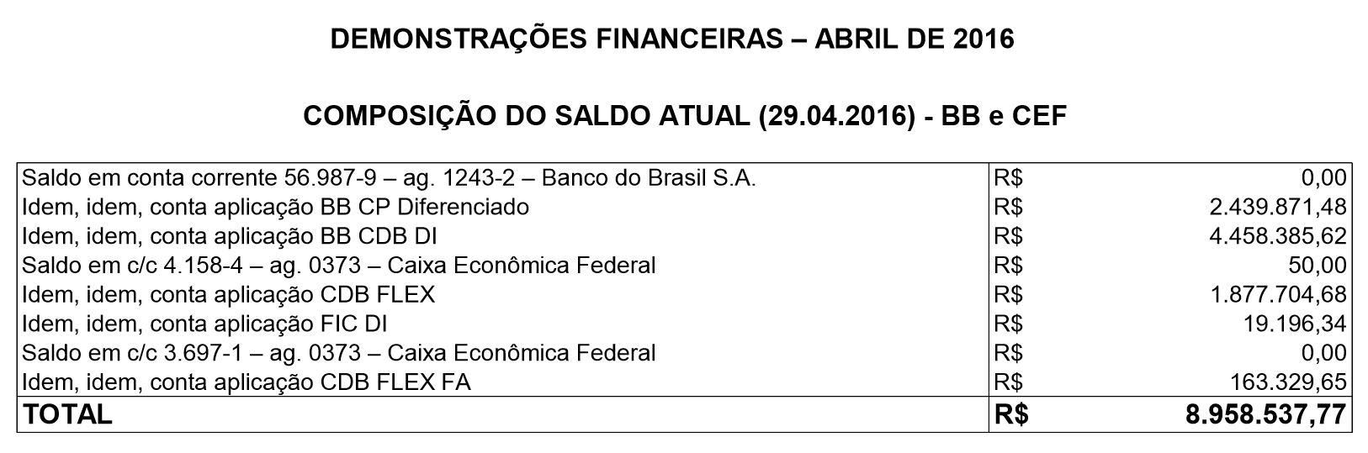

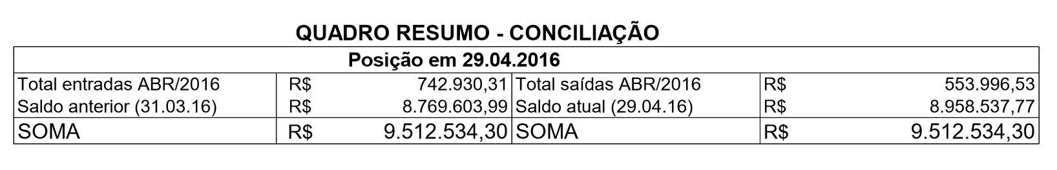

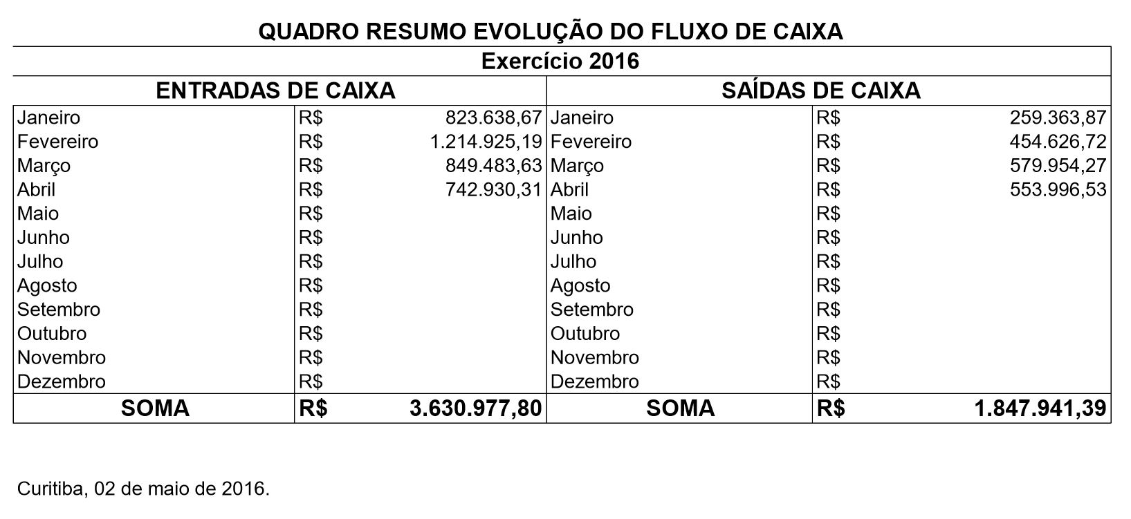

Quadros das Demonstrações Financeiras – ABR/2016

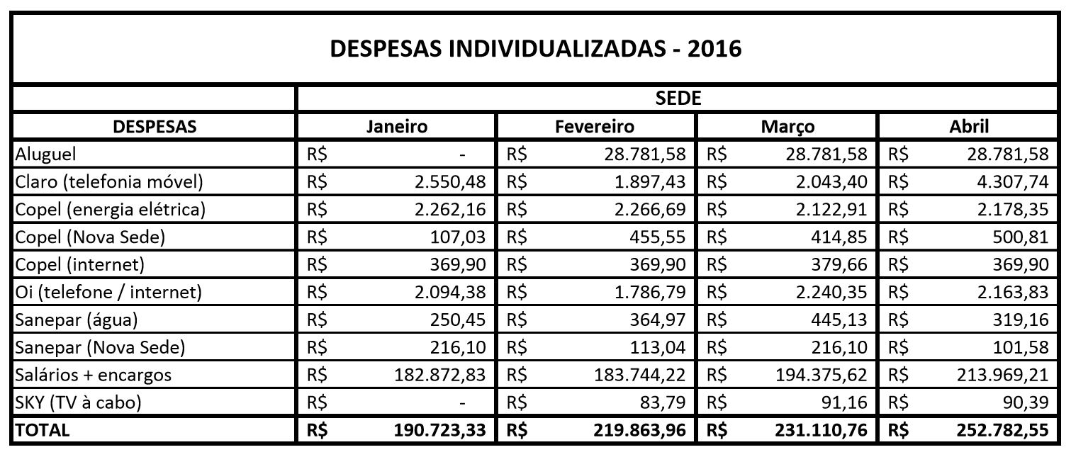

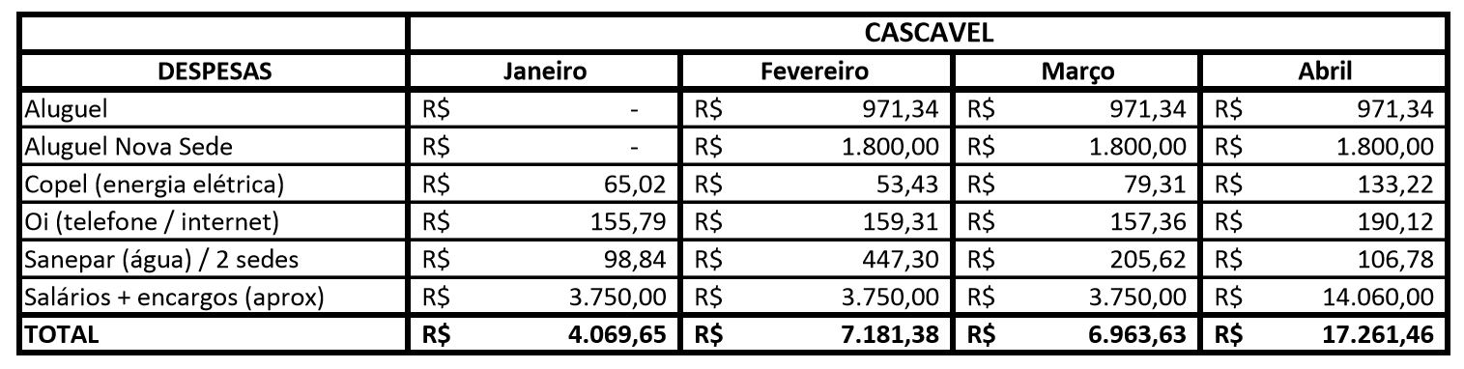

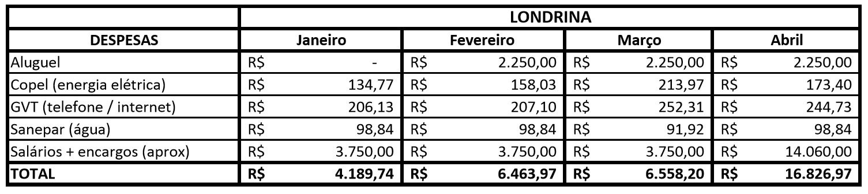

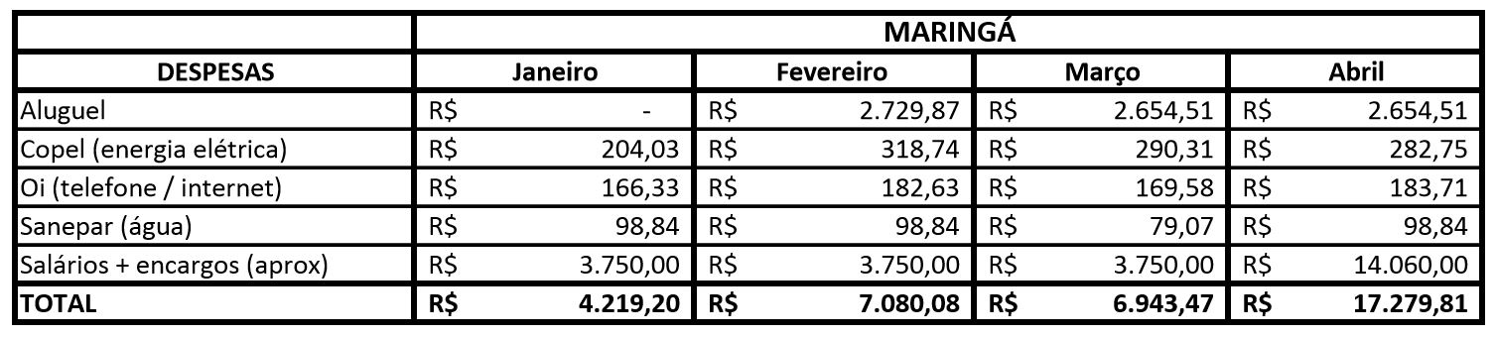

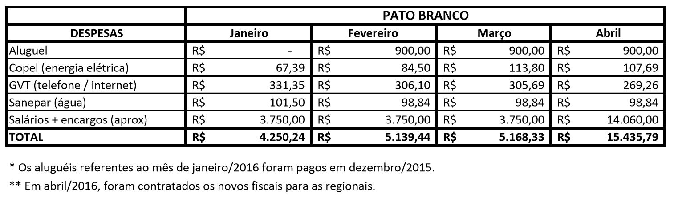

Quadros Demonstrativo das Despesas Individualizadas – ABR/2016

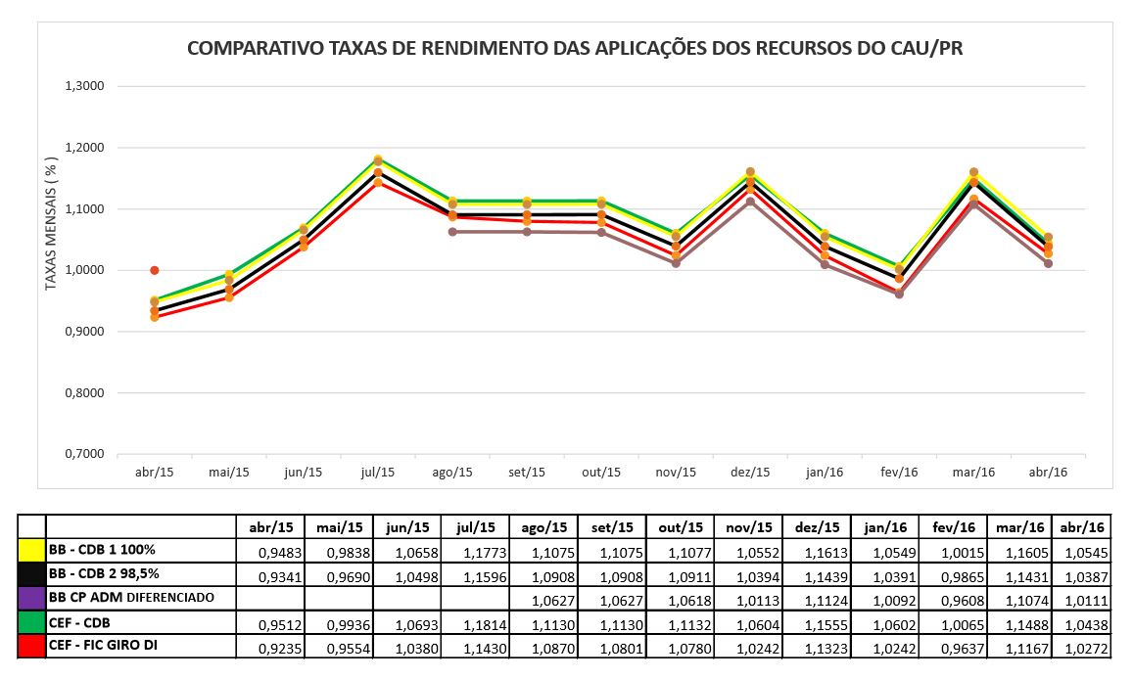
Quadro Comparativo de taxas de rendimento das aplicações de recursos do CAU PR – ABR/2016

1.4.1 COMPORTAMENTO DAS RECEITAS PARA ABRIL/2016): Após análise das contas de ABR/2016, e conforme DCI (documento de circulação interna) de 02/05/2016 apresentada pelo Sr. Nilto Roberto Cerioli Gerente Financeiro, e como já anunciado nos textos acima, novamente não há, evento que se destaque neste mês de abril. Tanto as receitas quanto as despesas continuam seu comportamento similar a igual período do exercício anterior. Muito embora os RRTs quitados voltam a apresentar menor número histórico para o mês de abril (ver gráfico acima), a arrecadação, em sua totalidade, continua em sua linha declinante, mas já apresentando menores índices negativos, quando excetuados os rendimentos financeiros, na comparação com o exercício. Esta comissão recebeu o acompanhamento e esclarecimentos, com a apresentação de documentos do Gerente Geral Nilto Roberto Ceriolli; Coordenadora Financeira Rafaelle R. Waszak. Com base nos documentos apresentados, complementados por informações e esclarecimentos prestados pelos responsáveis que os assinaram. Esta Comissão opina favoravelmente à Aprovação do Relatório Financeiro de ABRIL/2016.-.-.-.-.-.-.-.-.-.-.-.-.-.-.-.-.-.-.-.-.-.-.-.-.-.-.-.-.-.-.-.-.-.-.-.-.-.-.-.-.-.-.-.-.-.-.-.-.-.-.-.-.-.-.-.-.-.-.-.-.-.-.-.-.-.-.-.-.-.-.-.-.-.-.-.-.-.-
.-.-.-.-.-.-.-.-.-.-.-.-.-.-.-.-.-.-.-.-.-.-.-.-.-.-.-.-.-.-.-.-.-.-.-.-.-.-.-.-.-.-.-.-.-.-.-.-.-.-.-.-.-.-.-.-.-.-.-.-.-.-.-.-
1.4.2 FUNDO DE APOIO DO CAU-BR: Conforme aprovado em plenária e de acordo com os extratos e informações apresentados pelo Gerente Geral Nilto Roberto Ceriolli, os valores referentes ao Fundo de Apoio do CAU-BR foram transferidos para conta 0373/003/00003697-1 da CEF. A transferência realizada no mês de ABRIL foi de R$ 26.817,08. O saldo acumulado até ABR/2016 é de R$163.329,65. Atualmente o saldo atual dos depósitos judiciais é o valor bruto de R$ 749.407,04 não considerando rendimentos.-.-.-.-.-.-.-.-.-.-.-.-.-.-.-.-.-.-.-.-.-.-.-.-.-.-.-.-.-.-.-.-.-.-.-.-.-.-.-.-.-.-.-.-.-.-.-.-.-.-.-.-.-.-.-.-.-.-.-.-.-.-.-.-.-.-.-.-.-.-.-.-.-.-.-.-.-.-.-.-.-.-.-.-.-.-.-.-.-.-.-.-.-.-.-.-.-.-.-.-.-.-.-.-.-.-.-.-.-.-.-.-.-.-.-.-.-.-.-
.-.-.-.-.-.-.-.-.-.-.-.-.-.-.-.-.-.-.-.-.-.-.-.-.-.-.-.-.-.-.-.-.-.-.-.-.-.-.-.-.-.-.-.-.-.-.-.-.-.-.-.-.-.-.-.-.-.-.-.-.-.-.-.-
1.5 DEMONSTRAÇÕES CONTÁBEIS DO EXERCÍCIO DE 2015 DO CAU-PR: Conforme informações prestadas pelo gerente Geral Sr. Nilto Roberto Cerioli, as providências por parte do CAU/BR (parecer auditoria interna, deliberação da CPFi do BR e deliberação da Plenária do BR) só serão emitidas após o dia 20.05 (data da Plenária do CAU/BR), portanto, os documentos serão apreciados na reunião da CPFi/Plenária de junho/2016.-.-.-.-.-.-.-.-.-.-.-.-.-.-.-.-.-.-.-.-.-.-.-.-.-.-.-.-.-.-.-.-.-.-.-.-.-.-.-.-.-.-.-.-.-.-.-.-.-.-.-.-.-.-.-.-.-.-.-.-.-.-.-.-.-
.-.-.-.-.-.-.-.-.-.-.-.-.-.-.-.-.-.-.-.-.-.-.-.-.-.-.-.-.-.-.-.-.-.-.-.-.-.-.-.-.-.-.-.-.-.-.-.-.-.-.-.-.-.-.-.-.-.-.-.-.-.-.-.-
1.6 APROVAÇÃO DOS BALANCETES DO PRIMEIRO TRIMESTRE 2016: Apresentados os balancetes do primeiro trimestre de 2016, de acordo com a Resolução 101 de 27/03/2015, com suas devidas rubricas. A Comissão de Planejamento e Finanças do Conselho de Arquitetura e Urbanismo do Paraná – CAU/PR, no uso das atribuições conferidas pelos incisos IV e V e VI do artigo 61º do Regimento Interno do Conselho e, em cumprimento ao contido no parágrafo 4º do artigo 8º da Resolução nº 101 de 27 de março de 2015 do Conselho de Arquitetura e Urbanismo do Brasil – CAU/BR, examinou as Demonstrações Contábeis do CAU/PR referentes ao 1º trimestre do exercício de 2016, apresentadas e assinadas pelo Presidente, bem como pelo Contador contratado e pelo Gerente Financeiro do Conselho. Com base na análise desses documentos, e, considerando que os demonstrativos das contas do referido período já foram aprovadas mês a mês pela Plenária nas sessões subsequentes ao mês sob exame, ratificando indicação desta Comissão, opinamos favoravelmente à aprovação das Demonstrações Contábeis do CAU/PR, relativas aos meses de janeiro, fevereiro e março do exercício de 2016.-.-.-.-.-.-.-.-.-.-.-.-.-.-.-.-.-.-.-.-.-.-.-.-.-.-.-.-.-.-.-.-.-.-.-.-.-.-.-.-.-.-.-.-.-.-.-.-.-.-.-.-.-.-.-.-.-.-.-.-.-.-.-.-.-.-.-.-.-.-.-.-.-.-.-.-.-.-.-.-.-.-.-.-.-.-.-.-.-.-.-.-.-.-
1.7 APROVAÇÃO DE DEMONSTRAÇÕES CONTÁBEIS TRIMESTRAIS: Essa Comissão solicita que os próximos demonstrativos contábeis trimestrais sejam acompanhados de um Relatório Contábil, que apresente de modo específico, esclarecimentos de todas suas partes componentes, para melhor subsidiar o processo de aprovação do referido documento.-.-.-.-.-.-.-.-.-.-.-.-.-.-.-.-.-.-.-.-.-.-.-.-.-.-.-.-.-.-.-.-.-.-.-.-.-.-.-.-.-.-.-.-.-.-.-.-.-.-.-.-.-.-.-.-.-.-.-.-.-.-.-.-.-.-.-.-.-.-.-.-.-.-.-.-.-.-.-.-.-.-.-.-.-.-.-.-.-.-.-.-.-.-.-.-.-.-.-.-.-
1.8 SUJESTÃO DE ANTEPROJETO DE RESOLUÇÃO DE ANUIDADES: Esta Comissão concorda com o Projeto da resolução do CAU/BR, porém considerando que alguns CREA’s, como por exemplo o CREA/PR, enviou para o CAU arquitetos e urbanistas, que mesmo estando com o cadastro interrompido, foram cadastrados como ativos; e considerando que a resolução informa que a interrupção só poderá ser aceita estando quites com o Conselho, ou seja, sem débito; face o erro da transmissão de um conselho para o outro, que mudou o status do profissional ou empresa, recomendamos: “PROFISSIONAL OU PESSOA JURÍDICA TRANSFERIDOS DO CREA PARA O CAU – Art. XX. Será automaticamente interrompido o profissional ou da pessoa jurídica que teve o cadastro transferido do CREA para o CAU e que não tenha efetuado ativação ou não tenha utilizado o serviço, através do SICCAU – Sistema de Comunicação do CAU. Parágrafo único. Para essa circunstância, o profissional ou pessoa jurídica, será isentado de anuidade e ou multa referente ao período de instalação do CAU até o dia de solicitação de reabilitação.”.-.-.-.-.-.-.-.-.-.-.-.-.-.-.-.-.-.-.-.-.-.-.-.-.-.-.-.-.-.-.-.-.-.-.-.-.-.-.-.-.-.-.-.-.-.-.-.-.-.-.-.-.-.-.-.-.-.-.-.-.-.-.-.-.-.-.-.-.-.-.-.-.-.-.-.-.-.-.-.-.-.-.-.-.-.-.-.-.-.-.-.-.-.-.-.-.-.-.-.-.-.-.-.-.-.-.-.-.-.-.-.-.-.-.-.-
1.9 COMUNICADOS: Comunicamos aos Srs. Conselheiros, que já estão sendo recebidos as declarações de rendas referente ao Exercício 2015, os mesmos deverão ser entregues em envelopes lacrados. Informamos o recebimentos das declarações dos Conselheiros Ideval dos Santos Filho e Glauco Pereira Junior.-.-.-.-.-.-.-.-.-.-.-.-.-.-.-.-.-.-.-
.-.-.-.-.-.-.-.-.-.-.-.-.-.-.-.-.-.-.-.-.-.-.-.-.-.-.-.-.-.-.-.-.-.-.-.-.-.-.-.-.-.-.-.-.-.-.-.-.-.-.-.-.-.-.-.-.-.-.-.-.-.-.-.-
2. PROXIMA REUNIÃO. Confirmada a data da próxima reunião ordinária em 27 de Junho de 2016, na sede do CAU/PR em Curitiba-PR.-. -.-.-.-.-.-.-.-.-.-.-.-.-.-.-.-.-.-.-.-.-.-.-.-.-.-.-.-.-.-.-.-.-.-.-.-.-.-.-.-.-.-.-.-.-.-.-.-.-.-.-.-.-.-.-.-.-.-.-.-.-.-.-.-.-.-.-.-.-.-.-.-.-.-.-.-.-.-.-.-.-.-.-.-.-.-.-.-.-.-.-.-.-.-
2.1 Nada mais havendo a tratar, eu, Idevall dos Santos filho, como coordenador da comissão de planejamento e finanças, determino a lavratura da presente ata, a qual, depois de lida e achada conforme, vai assinado por mim e demais membros da referida comissão do Conselho de Arquitetura do Estado do Paraná para que produza os efeitos legais.

________________________________

IDEVALL DOS SANTOS FILHO

Arquiteto e urbanista–Conselheiro Titular

Coordenador da CPFi

COMISSÃO DE FINANÇAS: TITULARES / SUPLENTE

JEFERSON DANTAS NAVOLAR / CARLOS EDUARDO SALAMANCA
ORLANDO BUSSARELO / ALESANDRO FILLA ROSANELI
GIOVANI GUILLERMO MEDEIROS / GLAUCO PEREIRA JUNIOR
IDEVALL DOS SANTOS FILHO (Coord.) / VANDERSON DE SOUZA AZEVEDO
NESTOR DALMINA / MILTON CARLOS ZANELATTO GONCALVES
CRISTIANE BICALHO DE LACERDA / ANTONIO CARLOS ZANI

